Введение

Стеганография (от греч. στεγανός — скрытый и греч. γράφω — пишу, буквально «тайнопись») — это наука о скрытой передаче информации путём сохранения в тайне самого факта передачи.

- отличие от криптографии, которая скрывает содержимое секретного сообщения, стеганография скрывает само его существование. Стеганографию обычно используют совместно с методами криптографии, таким образом, дополняя её.

Классификация стеганографических методов защиты информации

- Классическая стеганография

- Компьютерная стеганография

- Цифровая стеганография

Цифровая стеганография — направление классической стеганографии, основанное на сокрытии или внедрении дополнительной информации в цифровые объекты. Как правило, данные объекты являются мультимедиа-объектами (изображения, видео- или аудио-файлы, текстуры 3D-объектов), внесение изменений в которые вызывает лишь незначительные искажения, находящиеся ниже порога чувствительности среднестатистического человека, что не приводит к заметным изменениям этих объектов.

В рамках лабораторной работы необходимо реализовать программные средства сокрытия текстового сообщения в изображение на основе метода сокрытия частной области изображения.

Дискретное косинусное преобразование

Дискретное косинусное преобразование (англ. Discrete Cosine Transform, DCT) — одно из ортогональных преобразований. Вариант косинусного преобразования для вектора действительных чисел. Применяется в алгоритмах сжатия информации с потерями, например, MPEG и JPEG. Это преобразование тесно связано с дискретным преобразованием Фурье и является гомоморфизмом его векторного пространства.

Математически преобразование можно осуществить умножением вектора на матрицу преобразования. При этом матрица обратного преобразования с точностью до множителя равна транспонированной матрице. В математике матрицы выбирают так, чтобы преобразование было ортонормированным, а постоянный множитель равен единице. В компьютерных приложениях это не всегда так.
Различные периодические продолжения сигнала ведут к различным типам дискретного косинусного преобразования. Ниже приводятся матрицы для первых четырёх типов дискретного косинусного преобразования:
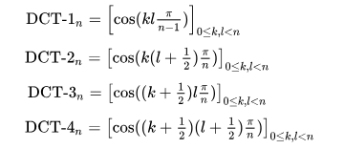
Именно DCT2 чаще всего встречается в практических приложениях благодаря свойству «уплотнения энергии».

DCT для вектора из 8 чисел часто называют DCT2_{8}. Наиболее распространён двумерный вариант преобразования для матриц 8x8, состоящий из последовательности DCT2_8 сначала для каждой строки, а затем для каждого столбца матрицы.
Существуют алгоритмы быстрого DCT-преобразования, похожие на алгоритм быстрого преобразования Фурье. Для DCT2_8 и других вариантов дискретного косинусного преобразования с фиксированной размерностью вектора существуют также алгоритмы, позволяющие свести количество операций умножения к минимуму.

Существуют аналоги дискретного косинусного преобразования, приближающие косинус числами, легко получающимися путём небольшого количества операций сдвига и сложения, что позволяет избежать операций умножения и тем самым повысить скорость вычислений.
Блок-схема алгоритма
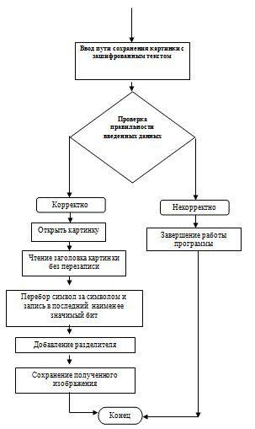

Рис.1. Схема алгоритма
Пример работы программы


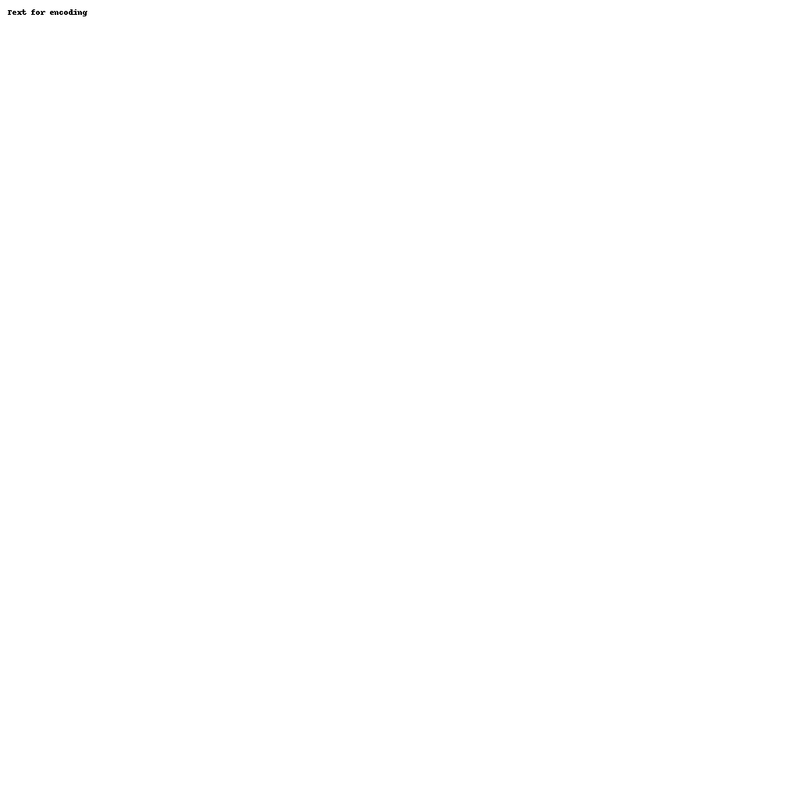
Рис.2. Пример работы
Код программы

import textwrap
from PIL import Image, ImageFont, ImageDraw
def decode_image(encoded_image_path="resources/lab_8/Group 4-3_encoded.png",
decoded_image_path='resources/lab_8/Group 4-3_decoded.png'):
"""
Decodes the hidden message in an image
input_image: the location of the image file to decode. By default is the provided encoded image in the images folder
output_image: decoded image
"""
encoded_image = Image.open(encoded_image_path)
red_channel = encoded_image.split()[0]
x_size = encoded_image.size[0]
y_size = encoded_image.size[1]
decoded_image = Image.new("RGB", encoded_image.size)
pixels = decoded_image.load()
for i in range(x_size):
for j in range(y_size):
if bin(red_channel.getpixel((i, j)))[-1] == '0':
pixels[i, j] = (255, 255, 255)
else:
pixels[i, j] = (0, 0, 0)
decoded_image.save(decoded_image_path)
def write_text(text_to_write, image_size):
"""
Writes text to an RGB image. Automatically line wraps
text_to_write: the text to write to the image
"""
image_text = Image.new("RGB", image_size)
font = ImageFont.load_default().font
drawer = ImageDraw.Draw(image_text)
# Text wrapping. Change parameters for different text formatting
margin = offset = 10
for line in textwrap.wrap(text_to_write, width=60):
drawer.text((margin, offset), line, font=font)
offset += 10
return image_text
def encode_image(text_to_encode,
normal_image_path="images/Group 4-3.png",
encoded_image_path='Group 4-3_encoded.png'):
"""
Encodes a text message into an image
text_to_encode: the text to encode into the template image
input_image: the image to use for encoding. An image is provided by default.
output_image: encoded image
"""
normal_image = Image.open(normal_image_path)
red_template = normal_image.split()[0]
green_template = normal_image.split()[1]
blue_template = normal_image.split()[2]
x_size = normal_image.size[0]
y_size = normal_image.size[1]
# text draw
image_text = write_text(text_to_encode, normal_image.size)
bw_encode = image_text.convert('1')
# encode text into image
encoded_image = Image.new("RGB", (x_size, y_size))
pixels = encoded_image.load()
for i in range(x_size):
for j in range(y_size):
red_template_pix = bin(red_template.getpixel((i, j)))
old_pix = red_template.getpixel((i, j))
tencode_pix = bin(bw_encode.getpixel((i, j)))
if tencode_pix[-1] == '1':
red_template_pix = red_template_pix[:-1] + '1'
else:
red_template_pix = red_template_pix[:-1] + '0'
pixels[i, j] = (int(red_template_pix, 2), green_template.getpixel((i, j)), blue_template.getpixel((i, j)))
encoded_image.save(encoded_image_path)

Вывод

Из рамок цифровой стеганографии вышло наиболее востребованное легальное направление — встраивание цифровых водяных знаков (ЦВЗ) (watermarking), являющееся основой для систем защиты авторских прав и DRM (Digital rights management) систем. Методы этого направления настроены на встраивание скрытых маркеров, устойчивых к различным преобразованиям контейнера (атакам).

- ходе написания лабораторной работы были изучены алгоритмы сокрытия и извлечения текстового сообщения из изображений на основе метода в частотной области изображения, а также написаны их программные реализации.

